Examen VWO
2022

tijdvak 1
vrijdag 20 mei
13.30 – 16.30 uur

wiskunde C

 | Sjinkie
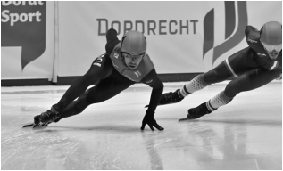
Begin 2015 werd Sjinkie Knegt in Dordrecht
voor de tweede maal in zijn carrière
Europees kampioen shorttrack. Zo'n
kampioenschap bestaat uit het schaatsen
van de vier afstanden 500 m, 1000 m,
1500 m en 3000 m. Per afstand kun je
punten verdienen. Degene met de meeste
punten na vier afstanden is de winnaar. De
beste acht deelnemers per afstand krijgen
de volgende aantallen punten:
- de eerste plaats krijgt 34 punten;
- de tweede plaats krijgt 21 punten;
- de derde plaats krijgt het aantal punten van de eerste plaats verminderd met het aantal punten van de tweede plaats, dus $34-21=13$ punten;
- de vierde plaats krijgt het aantal punten van de tweede plaats verminderd met het aantal punten van de derde plaats, dus $21-13=8$ punten;
- zo gaat het verder, tot 1 punt voor de achtste plaats.
Op die manier ontstaat een deel van de rij van Fibonacci.

Deelnemers die op plaats 9 of lager eindigen, krijgen voor die afstand geen punten. In werkelijkheid kunnen er op sommige afstanden extra punten worden behaald in tussensprints. Deze laten we voor deze opgave buiten beschouwing.
2p | 1 | Bereken hoeveel punten de zesde plaats oplevert.
 |  | Een deelnemer staat na drie van de vier afstanden op de derde plaats met 6 punten voorsprong op degene die op de vierde plaats staat, nummer vier dus. Nummer twee is niet meer in te halen. Nummer drie overweegt daarom als tactiek voor de vierde afstand om precies achter de nummer vier te blijven en te finishen.
3p | 2 | Is dit een veilige tactiek om de derde plaats te behouden? Licht je antwoord toe.
De organisatie overweegt om in een andere shorttrackwedstrijd dezelfde structuur in de puntentelling toe te passen. Nu wil men echter aan de eerste twaalf plaatsen per afstand punten toekennen, waarbij plaats twaalf 1 punt krijgt en plaats elf 2 punten en elke volgende plaats de som van de vorige twee puntenaantallen.
Dit is weergegeven in de volgende recursieve formule, die geldt voor $n≤10$:
$u_{n}=u_{n+1}+u_{n+2}$ met $u_{12}=1$ en $u_{11}=2$
Hierin is $u_{n}$ het aantal punten dat plaats $n$ krijgt.
3p | 3 | Bereken hoeveel punten de eerste plaats in deze puntentelling krijgt.
 |  | Sjinkie Knegt won de 1500 m tijdens het toernooi in Dordrecht in een tijd van 2 minuten en 14,065 seconden. Een jaar later reed Sjinkie een wereldrecord op deze afstand, met een tijd van 2 minuten en 7,943 seconden.
4p | 4 | Bereken hoeveel procent zijn gemiddelde snelheid groter was toen hij het wereldrecord reed dan toen hij in Dordrecht reed. Geef je antwoord in één decimaal.

 | Vacuümgaren
In restaurants en bij hobbykoks is het zogeheten vacuümgaren, een methode voor het gaar laten worden van voedsel, steeds meer in opmars. Bij vacuümgaren wordt, bijvoorbeeld, vlees in een vacuümzak gegaard in een warmwaterbak, ook wel sous-vide genoemd.

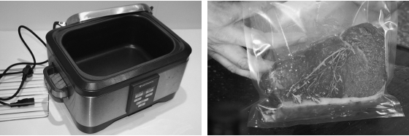
foto 1: sous-vide foto 2: vlees in vacuümzak

De bak waarin het water zit, heeft bij benadering de vorm van een balk met binnenafmetingen van 27,5 bij 19,5 bij 12,0 cm (respectievelijk lengte, breedte en hoogte). In de bak zit 2,0 cm onder de rand een maatstreepje. Als het vlees in de vacuümzak in de waterbak ligt, mag de waterspiegel niet boven dit maatstreepje uitkomen.
Op foto 2 is een entrecote in een vacuümzak afgebeeld die in de sous-vide van foto 1 gegaard wordt. Foto's 1 en 2 zijn niet op dezelfde schaal afgebeeld.

De entrecote op foto 2 is 3,5 cm dik. Het boven- en onderoppervlak van de entrecote zijn gelijk, met elk een oppervlakte van ongeveer 120 cm². Het volume van de vacuümzak mag worden verwaarloosd.
3p | 5 | Bereken hoeveel liter water maximaal in de sous-vide gedaan mag worden. Geef je antwoord in één decimaal.
Hoelang vlees in een sous-vide gegaard moet worden, hangt af van het soort vlees en van de dikte. Hoe dikker een stuk vlees, hoe langer dit gegaard zal moeten worden.
In de rest van de opgave bekijken we de gaartijd van een entrecote. Dat is de minimale tijd die nodig is om een entrecote in een sous-vide te garen. Deze is gaar als de kern ervan een temperatuur van 56 °C bereikt heeft.
De Engelse fabrikant van een bepaald merk sous-vide heeft een tabel gemaakt voor het verband tussen de gaartijd van een entrecote en de dikte in inches (1 inch = 2,54 cm). In de volgende tabel is een deel hiervan weergegeven.

tabel
dikte (inches) | gaartijd (uren:minuten)
0,25 | 0:23
0,5 | 0:31
1 | 1:00
… | …

 |  | De fabrikant heeft daarbij de volgende opmerking geplaatst:
 |  | Als de dikte van het vlees toeneemt, neemt de gaartijd exponentieel toe.
 |  | Uit de waarden in de tabel volgt echter dat dit geen exponentieel verband is.
3p | 6 | Toon dit met een berekening aan.
De fabrikant geeft naast de tabel ook een grafiek voor het verband tussen de dikte en de gaartijd. Zie de figuur.

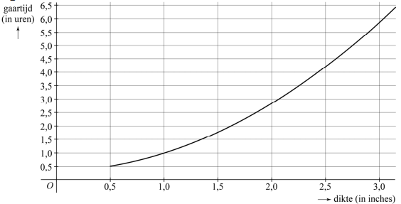
figuur

Bij het maken van de tabel en de figuur blijkt de fabrikant uit te zijn gegaan van een kwadratisch verband tussen de dikte en de gaartijd. Dit verband wordt gegeven door de formule:
$T=0,591d^{2}+0,0689d+0,3329$ met $d≥0,5$
Hierin is $d$ de dikte van de entrecote in inches. $T$ is de gaartijd in uren.
Er zijn koks die als vuistregel hanteren dat een entrecote met een dikte van een inch een gaartijd van een uur heeft en dat de gaartijd recht evenredig is met de dikte. Een entrecote met een dikte van, bijvoorbeeld, 1,5 inch heeft dan dus een gaartijd van 1,5 uur. Voor een entrecote van 1,3 inch is de gaartijd volgens de vuistregel van de kok korter dan de gaartijd volgens de formule.
3p | 7 | Bereken hoeveel minuten korter die gaartijd volgens de vuistregel is. Geef je antwoord in gehele minuten.
 |  | Nadat een entrecote in een sous-vide gegaard is, wordt die ook nog kort op een grill of in een pan aangebakken. Hierdoor zal de entrecote nog iets verder garen. Daarom is het bij het bereiden van niet al te dikke entrecotes geen probleem dat de benadering van de gaartijd volgens de vuistregel meestal iets te laag uitvalt. Bij het bereiden van dikkere entrecotes is dat wel een probleem, omdat de kern dan nog te rauw kan blijven. Het verschil tussen de gaartijd volgens de formule en de gaartijd volgens de vuistregel loopt namelijk snel op.
4p | 8 | Bereken vanaf welke dikte het verschil in gaartijd minstens een kwartier is. Geef je antwoord in inches in één decimaal.

 | Support
Softwarebedrijven maken nieuwe software maar moeten ook aandacht besteden aan het geven van support aan hun klanten. Het geven van deze support kost bij veel softwarebedrijven steeds meer tijd. Als een softwarebedrijf vervolgens geen nieuw personeel wil aannemen, gaat de toenemende tijd die besteed wordt aan support ten koste van de tijd voor het ontwikkelen van nieuwe software.

Bij softwarebedrijf X-tent-O is geconstateerd dat men, als gevolg van deze toenemende vraag naar support, elke maand minder tijd dan in de maand daarvoor besteedt aan het ontwikkelen van nieuwe software.
Alleen voor de volgende vraag gaan we ervan uit dat er door de toenemende vraag naar support elke maand 2% minder tijd aan ontwikkelen besteed wordt dan in de maand daarvoor. Ga er ook van uit dat er in de beginsituatie geen tijd besteed wordt aan support.
4p | 9 | Bereken hoeveel procent van de tijd er dan na drie jaar nog aan het ontwikkelen van nieuwe software wordt besteed. Geef je antwoord in gehele procenten.
Vanaf nu veronderstellen we echter dat er door de toenemende vraag naar support elke maand 3% minder tijd aan het ontwikkelen van nieuwe software wordt besteed dan in de maand daarvoor. Zie de figuur.

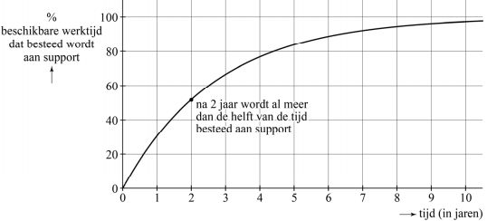
figuur

Als er elke maand 3% van de beschikbare werktijd afgaat voor support, dan kun je het percentage werktijd $P$ dat aan support wordt besteed, met de volgende formule berekenen:
$P=100∙(1-{0,694}^{t})$
Hierin is $t$ de tijd in jaren vanaf de start van het bedrijf.
Uit de figuur blijkt dat na twee jaar meer dan de helft van de tijd aan support wordt besteed en dat er na vijf jaar nog maar (ongeveer) 16% van de beschikbare werktijd aan nieuwe software besteed wordt.
3p | 10 | Bereken met behulp van de formule de procentuele toename van het percentage werktijd dat aan support wordt besteed tussen twee en vijf jaar na de start van het bedrijf. Geef je antwoord in gehele procenten.

 |  | Het percentage werktijd dat aan support wordt besteed heeft, zoals ook in de figuur te zien is, een grenswaarde (van 100%). Dat percentage stijgt afnemend naar die grenswaarde.
4p | 11 | Beredeneer aan de hand van de formule $P=100∙(1-{0,694}^{t})$, zonder getallen in te vullen of een schets te maken, dat het percentage werktijd dat aan support wordt besteed inderdaad afnemend stijgt.
 |  | Je kunt het verband $P=100∙(1-{0,694}^{t})$ ook zó herschrijven, dat je bij een gegeven percentage dat aan support wordt besteed, kunt berekenen na hoeveel jaren dat percentage wordt bereikt. Dat verband is van de vorm $t={}_{.}^{a}{\log{(b+c∙P)}}$.
3p | 12 | Bereken $a$, $b$ en $c$.

 | Wereldrecord kratten stapelen
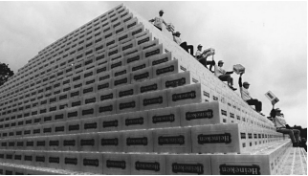
Het wereldrecord kratten stapelen stond foto
in 2005 op naam van het dorpje Limmen
in NoordHolland. De inwoners van Limmen
stapelden een piramide van 63 365 kratten.

De piramide was als volgt opgebouwd:
de bovenste laag noemen we de eerste
laag en bevat één krat. De laag daaronder
is de tweede laag en bevat twee bij twee,
dus vier kratten. De hoekpunten van de
bovenste krat liggen steeds op de middens figuur
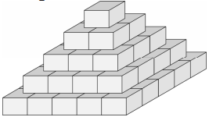
van de kratten eronder. De derde laag heeft
drie bij drie, dus negen kratten, enzovoort.
Zie de foto en de schematische figuur.

Op de uitwerkbijlage zie je een perspectieftekening
van de tweede laag van de piramide.
5p | 13 | Teken boven op deze tweede laag op de  uitwerkbijlage de krat van de eerste laag.
Voor het totale aantal kratten $T_{n}$ van een dergelijke piramide geldt de volgende formule:
$T_{n}=\frac{n(n+1)(2n+1)}{6}$
Hierbij is $n$ het aantal lagen.
Zoals je op de foto kunt zien, worden de lagen vanaf de onderkant opgebouwd.
5p | 14 | Bereken met welke laag, vanaf de onderkant geteld, men bezig was toen men 20% van de 63 365 kratten geplaatst had.
 |  | De formule $T_{n}=\frac{n(n+1)(2n+1)}{6}$ kan herleid worden tot de vorm $T_{n}=an^{3}+bn^{2}+cn$.
3p | 15 | Laat deze herleiding zien en laat $a$, $b$ en $c$ als breuk staan.

In 2011 moest Nederland het wereldrecord afstaan aan Duitsland, waar men met 105 995 kratten een piramide heeft gebouwd.
Elin beweert dat de Duitse piramide niet op dezelfde manier kan zijn opgebouwd als de Nederlandse piramide.
4p | 16 | Onderzoek of Elin gelijk heeft.

 | Safari Hide & Seek
Het spel Safari Hide & Seek wordt gespeeld op een bord met vier velden en vier aparte speelstukken.
Het bord en de speelstukken staan afgebeeld op foto 1 en foto 2.

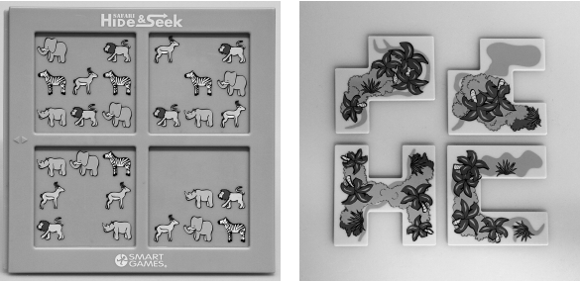
foto 1: bord foto 2: de vier speelstukken

Op de uitwerkbijlage zie je dezelfde foto's nog eens, maar dan voorzien van rasters en van letters bij de velden en nummers bij de speelstukken.
- Elk van de vier velden A, B, C en D op het bord bestaat uit negen vakjes. Op elk van die vakjes kan een olifant, zebra, antilope, leeuw of neushoorn staan. Een vakje kan ook leeg zijn.
- Van de speelstukken is er één dat zes vakjes van een veld op het speelbord bedekt (speelstuk 1) en zijn er drie die elk zeven vakjes bedekken (speelstukken 2, 3 en 4).
De bedenkers van het spel hebben op vijf van de negen vakjes van veld D een dier geplaatst. Deze dieren zijn allemaal verschillend. Vijf verschillende dieren kun je op heel veel manieren over de negen vakjes van veld D verdelen.
3p | 17 | Bereken op hoeveel manieren dat kan.
 |  | Doel van het spel is om de speelstukken zó op de vier velden te plaatsen dat een vooraf bepaald aantal olifanten, zebra's, antilopen, leeuwen en/of neushoorns zichtbaar is. Hierbij mogen de speelstukken ook gedraaid worden. Zie foto's 3 en 4 voor twee voorbeelden. In de foto's zijn de nummers van de speelstukken ook aangegeven.

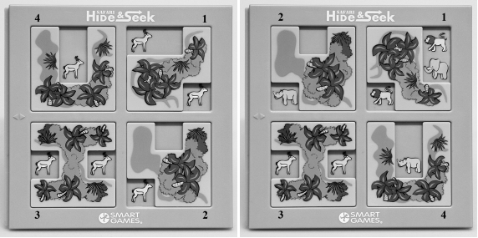
foto 3 foto 4

Op foto 3 zijn de speelstukken zó neergelegd dat alle zes antilopen zichtbaar zijn. Door de speelstukken 2 en 4 te verwisselen en speelstuk 1 een kwartslag te draaien, ontstaat de situatie op foto 4 waarop één olifant, twee antilopen, twee neushoorns en twee leeuwen zichtbaar zijn. De afbeeldingen van het water en de planten op de speelstukken doen er voor het spel niet toe. Deze afbeeldingen laten we in deze opgave dan ook buiten beschouwing. Speelstuk 3 in de vorm van de letter 'H' kan maar op twee manieren neergelegd worden: staand of liggend. Ga ervan uit dat alle speelstukken gebruikt worden.
4p | 18 | Bereken op hoeveel verschillende manieren de vier speelstukken op het bord geplaatst kunnen worden.
Bij het spel zit ook een boekje waarin verschillende 'spelopdrachten' staan. Het is bij het spelen van het spel de bedoeling deze spelopdrachten te maken.
In het vervolg van deze opgave gaan we een van deze spelopdrachten oplossen met behulp van logisch redeneren. Daarvoor spreken we eerst een notatie af:
$B_{2}$ betekent "speelstuk 2 moet op veld B worden geplaatst".
Voor de overige speelstukken en velden gelden vergelijkbare notaties.

Spelopdracht 19 uit het boekje is het plaatsen van de speelstukken zodanig dat er vijf zebra's en twee olifanten zichtbaar zijn en verder geen enkel ander dier.
Volgens spelopdracht 19 moeten er dus vijf zebra's zichtbaar zijn. Daaruit volgt de conclusie dat speelstuk 3 op veld A moet liggen, dus gebruikmakend van bovenstaande notatie moet gelden: $A_{3}$.
3p | 19 | Leg uit hoe je tot deze conclusie kunt komen.
Op veld C staat de zebra in een hoek, dus speelstuk 4 kan daar niet liggen.
De volgende stappen in de redenering zijn:
$(A_{3}∧¬C_{4})⇒(C_{1}∨C_{2})$
$$¬C_{1}⇒C_{2}$$
4p | 20 | Vertaal deze logische redenering in gewone Nederlandse zinnen en leg uit hoe  $¬C_{1}⇒C_{2}$ uit spelopdracht 19 volgt.
 |  | Op de uitwerkbijlage is in foto 5 al gearceerd hoe speelstuk 3 op veld A moet liggen voor de juiste oplossing van spelopdracht 19.
6p | 21 | Beredeneer wat de oplossing van spelopdracht 19 moet zijn en geef op de uitwerkbijlage door middel van arcering aan hoe de andere speelstukken geplaatst moeten worden voor de oplossing van de spelopdracht.

Wiskunde C 2022-I
Uitwerkbijlage.

NAAM: . . . . . . . . . . . . . . . . . . . . . . . .

vraag 13

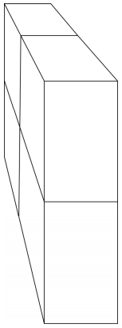

vraag 17-21

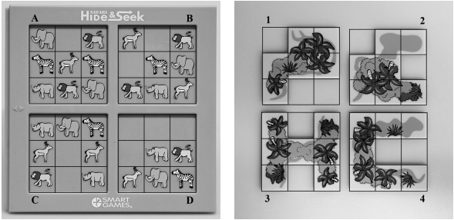
foto 1 met raster: bord foto 2 met raster: de vier speelstukken

vraag 21

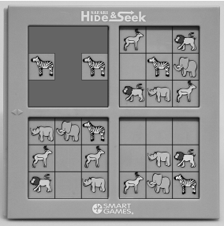
foto 5
Wiskunde C 2025-I
Uitwerkingen. (N=1,4)

 | Groeipercentages wereldbevolking
1 | maximumscore 2
 | - $\frac{7,67}{7,1}∙100≈108$ miljard | 2
2 | maximumscore 3
 | - toename per jaar: $\frac{7,330-3,084}{55}=0,0772$ | 1
 | - in 2019: $7,330+2\frac{1}{2}∙0,0772=7,523$ miljard | 1
 | - dat is 147 miljoen lager | 1
3 | maximumscore 2
 | - de toename per jaar is constant $c$ | 1
 | - $g=\frac{c}{B}$, dus als $B$ toeneemt, neemt $g$ af | 1
4 | maximumscore 3
 | - $P=0$ geeft $0,0177t=2,2153$ | 1
 | - $t=125,15…$ | 1
 | - in 2076 zal de wereldbevolking voor het eerst afnemen | 1

 | Turm
5 | maximumscore 2
 | - vierkant met zijde $\frac{1 000}{200}=5$ cm | 1
 | - met op de diagonaal 2 vierkanten met zijde $\frac{400}{200}=2$ cm | 1
6 | 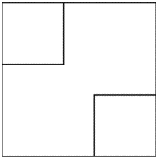  maximumscore 6
 | - Verleng de bovenste en onderste ribben tot de verdwijnpunten | 1
 | 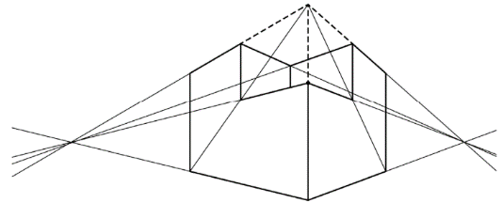  - Teken lijnen door het punt op hoogte 3 cm op de voorste ribbe naar de twee verdwijnpunten | 1
 | - Teken de diagonalen in de  zijvlakken | 1
 | - Teken twee verticale lijnen door  de snijpunten naar de bovenrand | 1
 | - Teken twee lijnen door de  snijpunten met de bovenrand naar de twee verdwijnpunten | 1
 | - Maak de tekening af | 1
7 | maximumscore 3
 | - $\frac{DE}{CE}=\frac{AC}{AB}$ | 1
 | - $AB=\frac{\left(6-1,5\right)∙4\sqrt{2}}{4}≈6,4$ meter | 2

 | Maakt geld gelukkig?
8 | maximumscore 3
 | - $0,6∙{}_{.}^{2}{\log\left(I\right)}-1,973>0$ geeft $I>9,76…$ | 1
 | - $0,6∙{}_{.}^{2}{\log\left(I\right)}-1,973<10$ geeft $I<1 016 374,0…$ | 1
 | - $10≤I≤1 016 374$ | 1

9 | maximumscore 3
 | - grafiek: Denemarken: 8,0 Hongkong: 5,5 | 1
 | - formule: $L=0,6∙{}_{.}^{2}{\log\left(28 000\right)}-1,973=6,89…$ | 1
 | - afwijking: Denemarken: 1,109… en Hongkong: 1,390…  dus bij Hongkong het grootst | 1
10 | maximumscore 3
 | - $L=0,6∙{}_{.}^{2}{\log\left(2I\right)}-1,973=$ | 1
 | - $=0,6∙\left({}_{.}^{2}{\log\left(2\right)}+{}_{.}^{2}{\log\left(I\right)}\right)-1,973=0,6+0,6∙{}_{.}^{2}{\log\left(I\right)}-1,973$ | 1
 | - $L$ neemt met 0,6 toe | 1

 | Lootjes trekken
11 | maximumscore 2
 | - $(¬Z∧A)⇒G$ | 2
12 | maximumscore 4
 | - Sem mag niet zichzelf trekken (niet goed). Dus stel dat hij Finn trekt | 1
 | - als Finn dan Sem trekt, trekt Rik daarna zichzelf (niet goed) | 1
 | - en als Finn dan Rik trekt, dan trekt Rik het lootje van Sem en weten ze wie wie getrokken heeft (niet anoniem). En zo ook als Sem Rik trekt. | 2
13 | maximumscore 4
 | - als er een kringetje van 5 aanwezig is, dan is de verdeling goed | 1
 | - niet waar, want de zesde persoon heeft dan zichzelf getrokken | 1
 | - als er een kringetje van 4 aanwezig is én de verdeling is goed, is er een kringetje van 2 aanwezig | 1
 | - waar, want omdat de verdeling goed is hebben de twee overige personen elkaar getrokken en vormen een kringetje van 2.

 | Pokémon GO
14 | maximumscore 2
 | - twee weken zijn $2∙7∙24∙60=20 160$ minuten | 1
 | - toename van $\frac{45×{10}^{6}}{20 160}≈2 230$ gebruikers per minuut | 1
15 | maximumscore 3
 | - afname van 13,4 miljoen in 30 dagen | 1
 | - dat is 446 667 gebruikers per dag | 1
 | - op 1 augustus: $28,5-0,446667∙19≈20$ miljoen | 1
16 | maximumscore 4
 | - $10,5∙{0,972}^{t}+4,6=7,125$ | 1
 | - invoer: $y_{1}=10,5∙{0,972}^{x}+4,6$ en $y_{2}=7,125$ | 1
 | - intersect: $x=50,18…$ | 1
 | - dat zijn $25+12+51=88$ dagen na 6 juli | 1
17 | maximumscore 3
 | - $g_{18 levels}=\frac{20 000 000}{335 000}=59,70…$ | 1
 | - $g_{level}={59,70…}^{\frac{1}{18}}≈1,2551$ | 2
18 | maximumscore 3
 | - $XP\left(39\right)=\frac{20000000}{1,255}=15 936 254,…$ | 1
 | - $\frac{20 000 000-15 936 254,…}{300 000}=13,54…$ en dus 14 dagen nodig | 2

 | De slimste mens
19 | maximumscore 3
 | - in 15 seizoenen waren er $500-30-5=465$ afleveringen | 1
 | - ieder seizoen 30 afleveringen: $450$ afleveringen | 1
 | - dus 3 seizoenen met 35 afleveringen | 1
20 | maximumscore 4
 | - 100-60-60: 3 verschillende standen | 1
 | - 90-70-60: 6 verschillende standen | 1
 | - 80-80-60: 3 verschillende standen | 1
 | - 80-70-70: 3 verschillende standen en dus in totaal 15 standen | 1
21 | maximumscore 5
 | - fragment 2: $A:248+30-31=247$ $B:273-8=265$  en $C:309+30-12=327$ | 2
 | - fragment 3: $B:265+10-21=254$ $A:247+50-4=293$  $C:327-2=325$ | 2
 | - kandidaat C is de slimste van de dag | 1

 | Zonnebloemen
22 | maximumscore 2
 | - de rij van Fibonacci: … 21 34 55 89 144 233 | 1
 | - foto A en D | 1
23 | maximumscore 3
 | - $\frac{0,74∙768+0,64∙1281}{768+1281}∙100\%≈68\%$ | 3
24 | maximumscore 3
 | - $(29, 47)$ $(47, 76)$ $(76, 123)$ | 1
 | - $(18, 29)$ $(11, 18)$ | 2

